MySQL, SQL Server:

Relational Database Management System (RDBMS)

_Syntax
1) MySQL:
_Thường đi cùng với PHP. LAMP stack (Linux, Apache, MySQL, PHP).
_Ít tool hơn SQL Server
_Storge engines: InnoDB and MyISAM, flexible hơn, tùy lựa chọn tùy ứng dụng cụ thể
_Backup lâu, do việc backup và restoring cần nhiều SQL statements để thực hiện.
Backup thì cần lock database lại.
_Tuân thủ EC2According to Microsoft’s pricing page for SQL Server 2019, you can pay anywhere from $899 (standard edition, server licensing) to $13,748 (enterprise edition, two cores).
_GNU General Public Licence.
_nhiều Open source, Support hơn.
_IDE: MySQL workbench.
2) SQL Server:
_Thường đi cùng với .NET.
_Nhiều tool hơn. Có tính năng SQL Server Reporting services, công cụ ETL.
_Filtering row-based?
_ Storage engines: Microsoft Storage Engine
_Backup nhanh hơn, backup không cần lock database.
_EC2, và Baseline Security Analyser, bảo mật hơn.
According to Microsoft’s pricing page for SQL Server 2019, you can pay anywhere from $899 (standard edition, server licensing) to $13,748 (enterprise edition, two cores).
_Hạn chế Support.
_SQL Server Management Studio.

MongoDB vs MySQL:
1) MongoDB:
_Lưu trữ BSON(Binary JS Anotation), thường được dùng với NodeJS, (MEAN stack)
_Scale Horizontally
_Không hỗ trợ Transaction.
_Không được Django hỗ trợ official.
_Phù hợp với các database đơn giản, nhưng có tính write cao(tần suất write cao, load write lớn).
2) MySQL:
_Lưu trữ Column and Rows, RDBMS.
_Scale Vertical
_Dùng tốt cho các cấu trúc dữ liêu có nhiều mối quan hệ với nhau.
_Speed performance chậm hơn MongoDB nhiều.
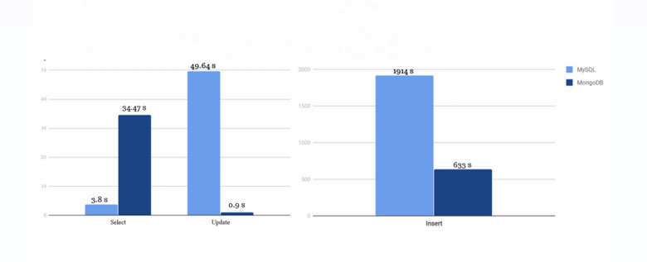
→ Nếu không cần database phức tạp, nhưng lưu object, tài liêu nhiều thì MongoDB sẽ hợp lý.

Django officially supports the following databases:
- PostgreSQL
- MariaDB
- MySQL
- Oracle
- SQLite

PostgresSQL vs MySQL:
Cả 2 đều tương tự nhau:
DDL: Data Definition Language: Create, Alter, Drop
DML: Data manipulation language: Insert, delete, update
1) PostgresSQL
_Performance DDL tốt hơn
_DML tốt hơn ở các câu lệnh cần sort
_Xử lý join tốt hơn nhờ Hash Join, Merge Join
_Read_committed Transaction processing.
_Support full procedure bằng Python
2) MySQL:
Các lệnh insert, update thì nhanh hơn.
Nhưng delete thì chậm(Nhưng từ 5.5 thì ko còn chậm nữa).
_Chỉ cần Nested Loop Join cho đơn giản.
_Repeatable_Read Transaction processing.
_Ko thể store và sử dụng procedure ngoài bằng Python.
→ Nếu ko dùng xử lý database phức tạp bằng procedure thì chỉ cần MySQL.
_Số lượng trigger của SQL có hạn, chỉ được tối đa là 6 trigger(5.6).
_Quản lý kiểu dữ liệu lỏng lẻo hơn.(Xem viblo.asia study case).
→ Vậy PostgreSQL thì hơn hẳn MySQL khi performance tốt hơn hẳn, nhiều feature hơn. Nhưng nếu hệ thống chỉ làm đơn giản, không đòi hỏi tính phức tạp cao giữa các tables, không đòi hỏi performance quá cao thì MySQL là hợp lý, vì nó có nhiều cộng đồng hỗ trợ hơn.

Redis vs MongoDB vs MySQL:

https://viblo.asia/p/so-sanh-redis-mysql-va-mongodb-Az45br265xY
Redis không sử dụng SQL mà sử dụng kiểu key-value và hash để CRUD.

Reference:

https://www.hostinger.com/tutorials/difference-between-mysql-and-sql-server#Storage-engines
https://www.hostinger.vn/huong-dan/su-khac-biet-giua-mysql-va-sql-server/
https://medium.com/@mindfiresolutions.usa/a-comparison-between-mysql-vs-ms-sql-server-58b537e474be
https://www.simform.com/mongodb-vs-mysql-databases/
https://techtalk.vn/so-sanh-mongodb-va-mysql-co-so-du-lieu-nao-thi-tot-hon.html

https://docs.djangoproject.com/en/3.0/ref/databases/
https://www.postgresqltutorial.com/postgresql-vs-mysql/
https://viblo.asia/p/8-diem-so-sanh-giua-mysql-va-postgresql-de-chon-lua-cai-nao-phu-hop-hon-OeVKB4NElkW
https://tableplus.com/blog/2018/10/redis-vs-mysql-database-comparison.html
https://www.ijarcce.com/upload/2015/march-15/IJARCCE%2039.pdf
https://www.percona.com/blog/2017/01/06/millions-queries-per-second-postgresql-and-mysql-peaceful-battle-at-modern-demanding-workloads/
https://medium.com/profil-software-blog/database-compare-sql-vs-nosql-mysql-vs-postgresql-vs-redis-vs-mongodb-3da5f41c31b5
https://www.researchgate.net/publication/316132763_BENCHMARKING_POPULAR_OPEN_SOURCE_RDBMS_A_PERFORMANCE_EVALUATION_FOR_IT_PROFESSIONALS_BENCHMARKING_POPULAR_OPEN_SOURCE_RDBMS_A_PERFORMANCE_EVALUATION_FOR_IT_PROFESSIONALS

